Wie passt in eine Welt in der Kinderpornographie und der Holocaust Platz finden gleichzeitig die Vorstellung von einem sowohl allgütigen, als auch allmächtigen Gott, der die Weltgeschicke aktiv lenkt oder zumindest passiv zulässt?

1. Wesen Gottes
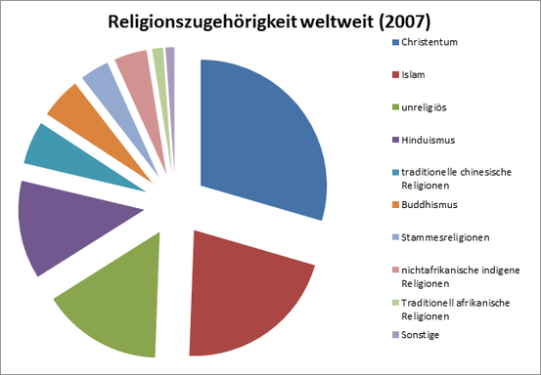Quelle der Daten: adherents.com. Grafik stammt von mir und darf gerne zu privatem Zwecke verwendet werden.
Es gibt viele verschiedene Vorstellungen vom Wesen Gottes. Die meisten von ihnen entstammen einer Religionslehre. Mit obigem Diagramm wird ersichtlich „wie die Welt glaubt.“ Zumindest in etwa, denn die Zahlen entstammen noch dem Jahre 2007 und sind reine Hochrechnungen. Deutlich mehr als die Hälfte der theistischen Weltbevölkerung gehört demnach einer abrahamitischen Weltreligion an. Auch wenn es innerhalb und untereinander große Diskrepanzen gibt, sind sich das Judentum, das Christentum und der Islam in zwei wesentlichen Wesensmerkmale Gottes relativ einig.
- Allmacht
Auf die Omnipotenz Gottes können sich diese 3 monotheistischen Religionen sofort verständigen. Gott könne alles, müsse aber nichts.

Thora: "Als nun Abram neunundneunzig Jahre alt war, erschien ihm der HERR und sprach zu ihm: Ich bin der allmächtige Gott; wandle vor mir und sei fromm." 1.Mose 17, Vers 1*

Bibel:"Jesus aber sah sie an und sprach: Bei den Menschen ist's unmöglich, aber nicht bei Gott; denn alle Dinge sind möglich bei Gott." Markus 10, Vers 27*

Koran: "Der Blitz raubt ihnen beinahe das Gesicht. Sooft er ihnen hell macht, gehen sie darin. Und wenn er es (wieder) dunkel über ihnen werden läßt, bleiben sie stehen. Wenn Allah wollte, würde er ihnen das Gehör und Gesicht (ganz) nehmen. Allah hat zu allem die Macht." Sure 2, Vers 20*

Dasselbe gilt für die Allwissenheit Gottes. Ein Wesen ist allwissend, wenn es alles weiß was es zu Wissen gibt. Je nach Definition kann Allmacht auch bereits Allwissenheit inkludieren.
- Allgüte
Bei dem Adjektiv der Allgüte bezüglich Gottes herrscht keine ganz so große Einigkeit mehr. Die Mehrheit unter aufgezeigter Gruppierung glaubt, dass Gott sie oder die Menschheit allgemein liebt und nur das Beste für diese will. Und auch wenn Gottes Liebe nicht als bedingungslos oder unerschöpflich gilt, sieht man in Gott meist ein gutes Wesen (und in Satan o.ä. sein Gegenstück). Doch auch wenn die Liebe Gottes unter vielen dieser Menschen nicht als bedingungslos und unendlich gilt, so wird Gott von ihnen doch meist als ein - als das positive Wesen gesehen, dass es gut mit den Menschen meint (und Satan bildet sein Gegenstück.)

Thora: "Meine Geduld ist groß, und meine Liebe kennt kein Ende." 4. Mose 14,18a

Bibel: „Daran haben wir die Liebe erkannt, dass er sein Leben für uns gelassen hat; und wir sollen auch das Leben für die Brüder lassen.“ 1. Johannes 4,16

Koran: „Sag: Wenn ihr Allah liebt, dann folgt mir, damit (auch) Allah euch liebt und euch eure Schuld vergibt! Allah ist barmherzig und bereit zu vergeben.“- Sure 3, Vers 31*

# Gott ist allmächtig, Gott ist allgütig. Gott ist die Superiorität.

"Gottesformel"
Wir können also ein weitverbreitetes Gottesbild wie folgt zusammenfassen. Gott ist allmächtig, er kann machen was er will. Gott ist allwissend, er weiß was das Beste für uns ist. Gott ist allgütig, er will das Beste für uns. Die Mehrheit in all den drei Religionen glaubt Gott auch als Weltenlenker (Schöpfer und Herr). Mit dem Weltbezugspunkt (der bereits in der Allmacht steckt) lässt sich nun eine empirisch überprüfbare Konklusion aufstellen und somit vielleicht sogar sagen, ob die ihr zugrundeliegenden Prämissen wahr sein können.

Denn wenn Gott machen kann, was er will (Prämisse 1), wenn er weiß was das Beste für uns ist (Prämisse 2) und wenn er das Beste für uns will (Prämisse 2), dann müsste was ist das Bestmögliche für uns sein (Konklusion). Falls dies nicht zutrifft, könnte nach dieser Logik Gott auch nicht existieren. Trifft dies jedoch zu ist die Existenz Gottes möglich, nicht zwingend.

Wesen der Welt
Der deutsche Philosoph Gottfried Wilhelm Leibniz (auf den der Begriff der Theodizee zurückgeht) vertrat die Ansicht unsere Welt sei die beste aller möglichen Welten. Das ist in meinen Augen eine absurde und dumme Behauptung. Denn erstens ist das Leid als Bestandteil unserer Welt nicht zu leugnen. Wenn ich mir das Knie aufschürfe, ist dieser Schmerz real. Punkt. Zweitens ist eine bessere Welt, sprich minimales Leid und maximales Glück theoretisch möglich. Eine Welt ohne atomare- und Naturkatastrophen, Krankheiten, Genozide, Eifersucht, Hunger(-snöte), Gier, Kriege, Hass, Seuchen, Folter, Angst, Zwangsprostitution, Depressionen usw. ist denkbar, träumbar und wäre eine für uns Weltbürger bessere. Drittens ist eine bessere Welt als die unsrige praktisch machbar. Jeder einzelne medizinische Fortschritt, Verzicht auf sinnlose, vermeidbare Gewalt oder auch nur das in den Arm nehmen eines einsamen Menschen beweist dies.
Der ebenfalls deutsche Philosoph Arthur Schopenhauer sah in unserer Welt die schlechteste aller möglichen. Mit einer genauso dummen und zielorientierten Argumentation begründete er diesen Unfug. Diese Welt ist weder die potentiell Beste noch die potentiell Schlechteste. Sowohl Tränen der Trauer, als auch Tränen der Freude fließen auf ihr.

"In steter Ungewißheit schweben wir zwischen Leben und Tod, Gesundheit und Krankheit, Überfluß und Mangel ... Stürme und Unwetter vernichten, was unter der Sonne gedeiht ... Der Krieg kann für eine Nation günstig sein, die durch die Mißgunst der Jahreszeiten von einer Hungersnot heimgesucht wird. Krankheiten und Seuchen können ein Königreich inmitten des üppigsten Überflusses entvölkern ... Und eine Nation, die jetzt über ihre Feinde triumphiert, muß sich vielleicht schon bald deren erfolgreicheren Waffen unterwerfen."

- David Hume.

Theodizee
Es wurde bereits dargelegt, dass im Falle der Existenz eines (a) allmächtigen, (b) allgütigen Gottes (c) mit Weltbezug (d) unsere Welt Utopia sein würde. Und das sie dies nicht ist. Die Rechnung geht nicht auf.
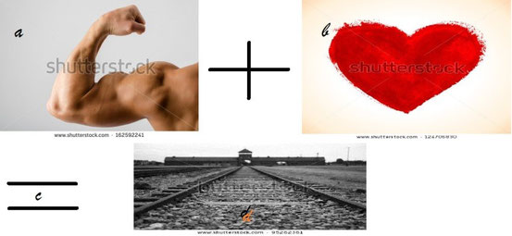
Einem Theisten mit derartigem Gottesbild stellt sich also die Frage: „Wenn Gott allgütig und allmächtig sein soll, wie erklärt sich das Leid dieser Welt?“ Und genau dies ist dieTheodizee, die Frage nach der Rechtfertigung bzw. Gerechtigkeit Gottes. Es gibt verschiede Lösungsansätze für dieses Problem. Insofern ich das aber absehen kann relativiert oder negiert jeder Lösungsansatz einer der 4 Komponenten (Bild).
"Viel mehr, als unsere Fähigkeiten sind es unsere Entscheidungen,
die zeigen, wer wir wirklich sind."
- Albus Dumbledore
Verweise
- grundloser Dogmatismus: Warum so viele Menschen trotzdem an diesem Gottesbild festhalten.
- warum wir glauben: Warum so viele Menschen trotzdem an diesem Gottesbild festhalten.
- Existenz: Das Theodizeeproblem lässt sich dadurch lösen, indem man sagt, Gott kann alles, außer existieren.
- Freiheit: Warum Allmacht vollkommene Freiheit ist.
- Probableres Gottesbild
- #Theodizee #Allmachtsparadoxon
- #Theodizee #Ausgleich
- #Theodizee #JesuKreuzestod
- #Theodizee #Logik
- #Theodizee #WissenundMacht
- #Theodizee #KomponenteLeid #Angst&Moral
- #Theodizee #KomponenteAllmacht #freierWille
- Anthropodizee: Angelehnt an die Theodizee frägt die Anthropodizee nach der Rechtfertigung des Menschen in Anbetracht des menschenverursachten Leides.

